PREMETANE ŽIVALI

Navodilo: Če premečete besede, ki so zapisane z velikimi črkami, dobite neko žival. Kot namig do rešitve služijo krepko izpisane besede.

DODATNE MOŽNOSTI:

- Med živalmi iz rešitev poišči plen in plenilca!
- Določi skupino živali (red, družina, vrsta), ki ji žival pripada!
- Med rešitvami izberi tebi najljubšo žival in poišči dodatne informacije o njej (življenjski prostor, prehrana, razmnoževanje, sorodniki …)!
- Nariši eno od živali.
- Izberi eno od živali in pripravi govorni nastop!

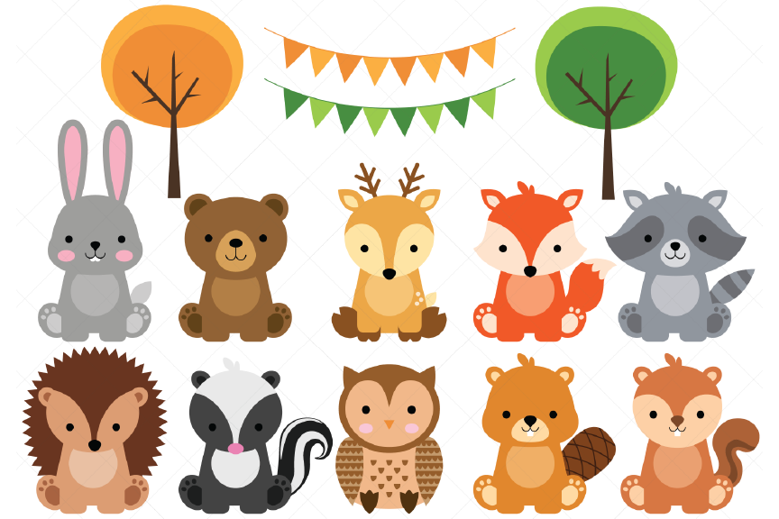
PREMETANE ŽIVALI

- – TEŽJE, PRIMERNE ZA DESETLETNIKE IN STAREJŠE

- NI TOP nevaren ob afriški puščavi, prej je možno, da te kdo zadavi, saj vsaka kača s strupom ne ubije, je tudi takšna, ki se le ovije okrog telesa kakšnega sesalca, kot da objema strastnega plesalca.

- KANONADA, streljanje topov v Ameriki je zdavnaj zgodovina, najdaljša kača (devet metrov in pol) lahko je razlog, da boš tudi ti le del spomina.

- BAROK. Mogoče gotika? Karkoli, le da je piščalka in azijska naočarka bo trebušna plesalka.

- DR. SAMO - specialist za kače iti strupenih se ne boji. Jaz bi se že podelal v hlače, on pa jo kar v roki drži.

- TOPLA KOČA, dobra družba, zunaj glasno zaropoče kača z repom (noter hoče). Panika se širi kot okužba.

- RAČKA - ONA živi pri nas, kobra, hvala bogu, še ne, tista, ki se dvigati začne, ko zališi piščalke glas.

- GORAT ALI raven teren, zraven pa vode obilo, telo pod vodo, oči pa gledajo ven - iščejo plen za kosilo.

- POLONA pač ni ekolog, vsaj tako se zdi, saj z mrežo v roki bosih nog, nočnega metulja lovi.

- IGRALO je zanjo drevo, z veje na vejo prenaša telo. Po njej imenujemo v disku vratarja in mišičastega telesnega stražarja.

- U, GARANTNO pismo potrebuješ, če greš na otok Borneo. Le kdo ti jamči varnost, ko se tam srečuješ z opico dvometersko.

- JA, GOST si oblizne prste, ko je na jedilniku rak; predstavnik tiste vrste s kleščami, kot jih nima vsak.

- TO JOK bo in stok, če te napade stepski volk. Na srečo pa v stepi ni otrok, namesto joka prevladuje molk.

- PET RAN ti zada (morda še kakšno več - pet je pač zaradi anagrama), zato zapomni si za vedno, nikdar več ne hodi znotraj kletke čisto sama.

- JE AH IN oh in uh in eh vzklikal živalski zbor potem ko je ona (kaj si nor!) trgala mrhovino in brskala po smeteh.

- ZALEGA se reče, kadar je mačk, na kupu več, kot je potrebno, tudi ona se boji njihovih tačk, tistih divjih še posebno.

- GROZD mu tekne (če pa ne, je zraven le zaradi anagrama). Ptič pa zanesljivo je n rima je nastala sama.

- PIRAT podoben divji svinji, tekne mu rastlinska hrana - veja, list, podrast (banana?) sam pa bo končal v skrinji.

- KREDO mi dajte in šolske stvari, psa imam, ki se zlahka uči. Ima nakodrano dlako in rep, ni velik, a je lep.

- PILA, NATO je stekla, da je leopard ne ulovi, zaupno mi je rekla, da se ga boji.

- JUG! ARA in druge živali, predvsem v Južni Ameriki, bežijo pred mačko, ki se pohvali, da ji noben plen ne zbeži.

REŠITVE:
--------------------------------------------------------------------------
1-piton, 2-anakonda, 3-kobra,4-modras, 5-klopotača, 6-naočarka, 7-aligator, 8-apolon, 9-gorila, 10-orangutan, 11-jastog, 12-kojot, 13-panter, 14-hijena, 15-gazela, 16-drozg, 7-tapir, 18-koder, 19-antilopa, 20-jaguar.

